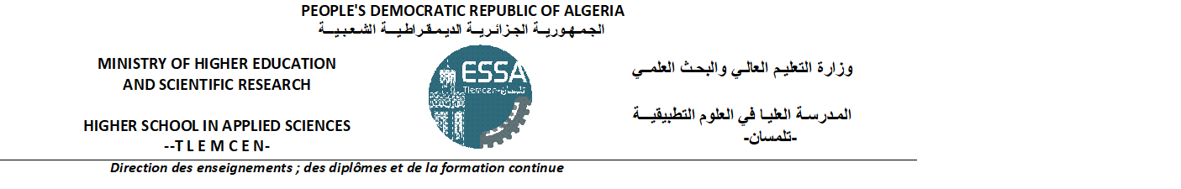
PLANNING DES EXAMENS DU SECOND CYCLE
Premier semestre-2021/2022
3èmeannée (Filière : Electrotechnique Option : Energie et environnement)
VAGUE 01 : DU 29-01 AU 03-02-2022

Jours  Horaire | Dimanche  30/01/2022 | Lundi  31/01/2022 | Mardi  01/02/2022 | Mercredi  02/02/2022 | Jeudi  03/02/2022
8^{h}30-10^{h}00 | Asservissement Analogique  A.MEGHEBBAR | Application des matériaux en énergie renouvelable  M.MEBROUKI | Théorie du signal  M.SAHLAOUI | Electrotechnique 1  A.KERBOUA | Outils Mathématiques et numérique  H.SEBBAGH
10^{h}30-12^{h}00 | Comptabilité et gestion des entreprises  E.KADAOUI | Langue et communication 1  F.MIMOUNI | Electronique  Analogique  N.BENAHMED | Outils physiques pour l’ingénieur 1  A.BELHAMEL  S.M.BENHAMOU
Salles | Salle 03 | Salle 03 | Salle 03 | Salle 03 | Salle 03

